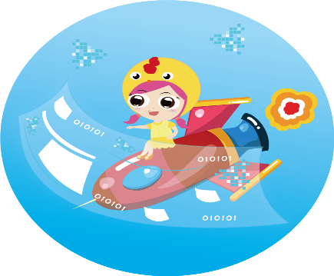
資訊倫理 上網守則

正確使用觀 | 不過度使用電腦、沉迷上網，網路禮儀要遵守。
資訊隱私權 | 不告訴他人上網、信箱或註冊的帳號和密碼。  不確定安全狀況，不提供姓名、電話等資料。  不洩漏他人資料，或窺視他人信件或私密。
智慧財產權 | 尊重原創作品、照片、文章，不可擅自分享。  使用合法授權電腦軟體、圖片、音樂CD、影片。
資訊存取權 | 未經授權，不下載/安裝/複製網路軟體、資料。  引用網路資料，必須註明來源和出處。
資訊正確性 | 網站管理者，不可以洩漏我的註冊資料。  不任意發佈謠言，或轉寄未經證實的電子郵件。
資訊安全性 | 不當駭客，不攻擊、侵入他人電腦、或資料庫。


